

**Documento de Especificación de Requisitos: CU05 - Visualizar Inventario**

**Historial de revisión**

|  |  |  |  |  |  |
| --- | --- | --- | --- | --- | --- |
| **Versión** | **Fecha** | **Preparado por** | **Revisado por** | **Aprobado por** | **Resumen de cambios** |
| 1.0 | 04/02/2023 | Erly | Equipo de proyecto | Equipo de proyecto | Documento inicial:   * + Diagrama de Casos de Uso.   + Especificación de caso de uso 01.   + Interfaces de usuario relacionadas. |

**Diagrama de Casos de Uso**

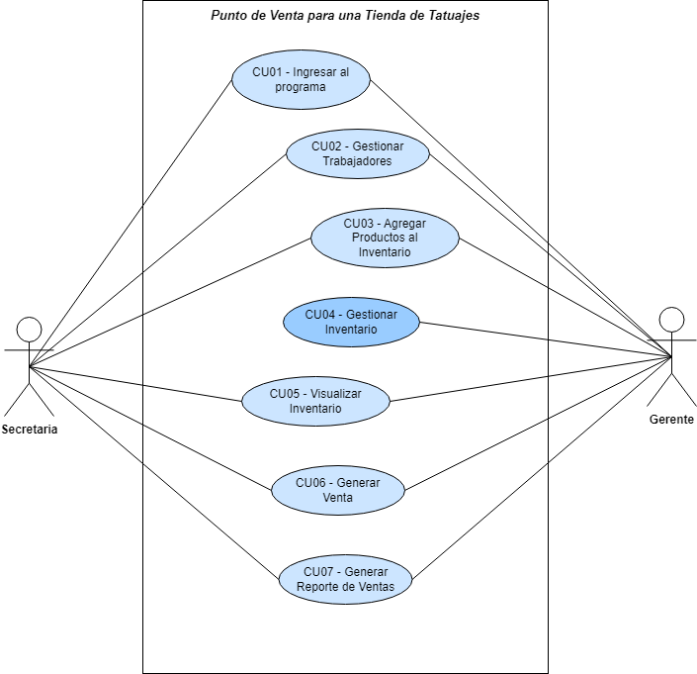

|  |  |  |
| --- | --- | --- |
| **CU05** | | |
| **Nombre:** | | Visualizar Inventario |
| **Autor:** | | Erly |
| **Fecha:** | | 04/02/2023 |
| **Descripción:** | | |
| Permite visualizar el inventario según el orden indicado en un desplegable (ID, Nombre, Categoría y Código)  Permite visualizar el inventario según el criterio de búsqueda  Permite ingresar un nombre de producto para realizar la búsqueda  Permite descargar el inventario en un archivo .xlsx | | |
| **Actores:** | | |
| **1** | A01 – Secretaria | |
| **2** | A02 – Gerente. | |
| **Precondiciones:** | | |
| **1** | El usuario (secretaria o gerente) deben haber iniciado sesión | |
| **2** | El usuario (secretaria o gerente) debe dirigirse a la sección “Inventario” | |
| **3** | Se deben mostrar todos los registros almacenados en la base de datos, según el ID | |
| **Flujo normal:** | | |
| 1. El usuario desglosa el desplegable y selecciona una de las opciones 2. El usuario podrá realizar un búsqueda según el desplegable de “criterios” (nombre, categoría, código) 3. El usuario podrá escribir en el campo “ingresar búsqueda” el nombre del producto que quiere encontrar según el criterio que escogió y presionar en el icono de la lupa para la búsqueda, de este modo se verá el registro de ese producto si lo hubiera. 4. El usuario podrá ver en la tabla la forma en la que esta ordenada según la opción que escogió en el desplegable 5. El usuario debe presionar el botón “Descargar Inventario” y descargar todos los registros de la tabla productos 6. El usuario podrá cambiar el nombre del archivo y poder guardar en su ordenador 7. Se mostrará un mensaje donde se indique el éxito al haber guardado el archivo | | |
| **Flujo alternativo:** | | |
|  | | |
| **Pos condiciones:** | | |
| **1** | Se debe mostrar un mensaje de confirmación por la descarga realizada con éxito | |

**Interfaces de Usuario Relacionadas**

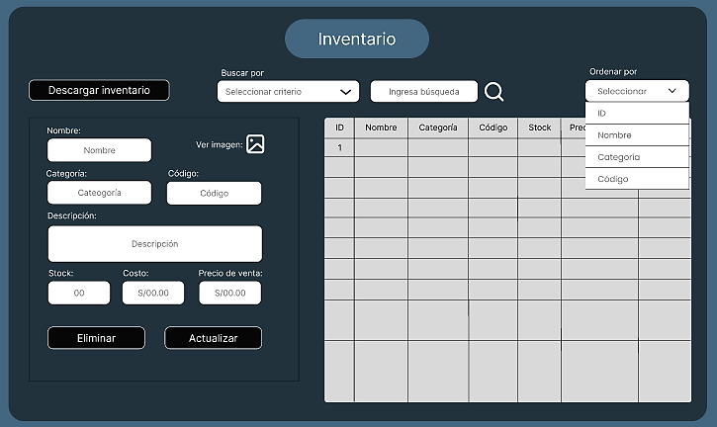

***Interfaz del desplegable para seleccionar el orden del inventario***

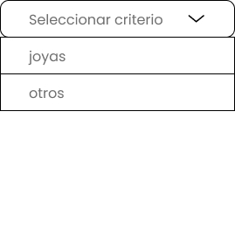

***Interfaz del desplegable para seleccionar criterio de búsqueda***

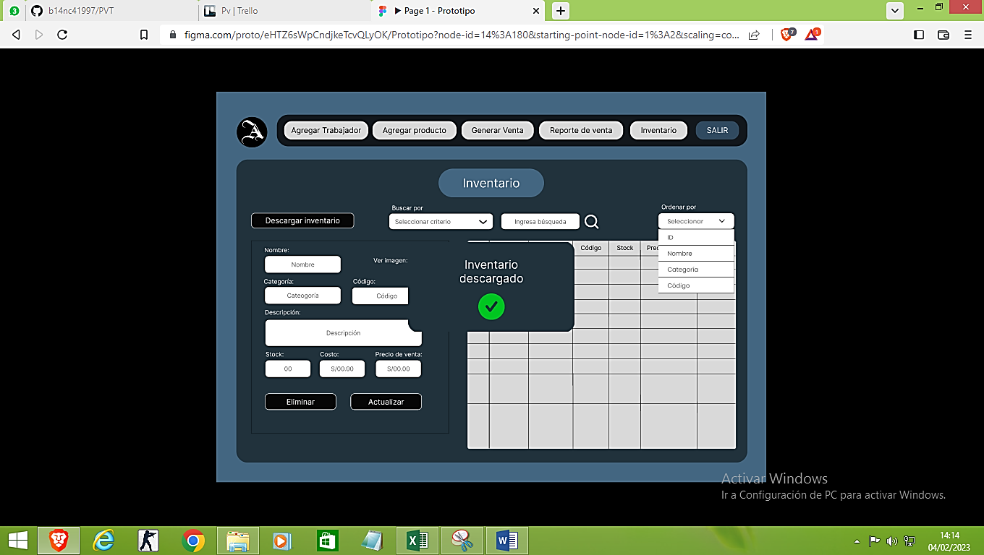

***Mensaje de descarga exitosa***